REQUERIMENTO nº116 /2021

Súmula:- Requer informações do Executivo junto a Secretaria de Desenvolvimento Urbano e Habitação, Sr. Walter Tanoue Hasegawa, sobre o andamento do processo de desapropriação do Campo Roseirão localizado na Rua Romualdo Tavares da Silva, n°328 a 676 – Jardim Rosemary, neste município.

REQUEIRO à Mesa, após ouvido o Douto Plenário na forma regimental vigente, seja oficiado ao Excelentíssimo Prefeito Igor Soares para que interceda junto a Secretaria de Desenvolvimento Urbano e Habitação, e solicite informações sobre o andamento do processo de desapropriação do Campo Roseirão, localizado na Rua Romualdo Tavares da Silva, nº 328 a 676 – Jardim Rosemary/Itapevi.

Justificativa
Senhor Presidente:-
Senhores Vereadores:-
Senhoras Vereadoras: -

Trata-se de uma área que está completamente abandonada sem as devidas e necessárias manutenções fazendo com que haja a proliferação de insetos, bichos peçonhentos além de ser utilizada como área para descarte de entulhos e lixos.
A desapropriação do local em questão e futuras benfeitorias vão de encontro ao interesse local dos moradores do Jardim Rosemary. Sabemos que a proposta da Atual Administração Municipal é resgatar a esperança e o sorriso dos munícipes itapevienses e a concretização de serviços públicos em todas as áreas é necessária e substancial.

Assim, solicitamos informações atuais referentes ao processo de desapropriação que é primordial para garantir efetiva e concreta realização de serviço público à população voltado para áreas de lazer. Cabe-me informar que este pedido já foi objeto dos requerimentos nº 003/2018 e 54/2019, deste vereador.

Sala das Sessões Bemvindo Moreira Nery, 25 janeiro de 2021.

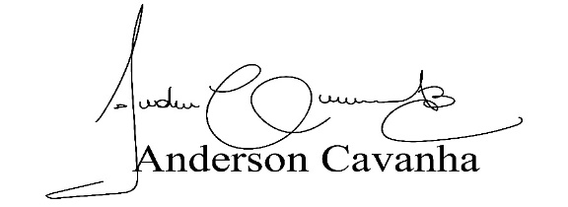
(Bruxão Cavanha – PL)
Vereador

